第二專長證照類 | 班級名稱或內容 | 98年1月~~6月課程 | 課程大綱 | 學費 | 備註
第二專長證照類 | 工業電子丙證班 | 98年 3/16~6/3（120節）週一、週三12週120節 18：30～22：00（5節課）預定6-7月考照 | 術科教學/學科模擬測驗 | 6000元 | 材料、書籍、證照檢定費用另計
第二專長證照類 | 網頁設計丙證班 | 98年 4/28~7/17（120節）週二、週四12週120節 18：30～22：00（5節課）8月考照 | 術科教學/學科模擬測驗 | 6000元 | 材料、書籍、證照檢定費用另計
第二專長證照類 | 中餐丙證班 | 98年 4/27~7/16（120節）週一、週三12週120節 18：30～22：00（5節課）預定8月考照 | 術科教學/學科模擬測驗 | 7000元 | 材料、書籍、證照檢定費用另計
第二專長證照類 | 食品烘焙丙證班 | 98年 4/27~7/16（120節）週一、週三12週120節 18：30～22：00（5節課）預定8月考照 | 術科教學/學科模擬測驗 | 7000元 | 材料、書籍、證照檢定費用另計
98年7月~~12月課程
第二專長證照類 | 機車丙證班 | 98年 9/15~12/3（100節）週二、週四10週100節  18：30～22：00（5節課）預定12月考照 | 術科教學/學科模擬測驗 | 6000元 | 材料、書籍、證照檢定費用另計
第二專長證照類 | 汽車丙證班 | 98年 9/15~12/3（100節）週二、週四12週120節  18：30～22：00（5節課）預定12月考照 | 術科教學/學科模擬測驗 | 6000元 | 材料、書籍、證照檢定費用另計
第二專長證照類 | 中餐乙證班 | 98年 9/10~12/1（120節）週二、週四12週120節  18：30～22：00（5節課）預定12-1月考照 | 術科教學/學科模擬測驗 | 9000元 | 材料、書籍、證照檢定費用另計
第二專長證照類 | 中餐乙證班 | 98年 9/12~11/28（120節）週六12週120節 | 術科教學/學科模擬測驗 | 9000元 | 材料、書籍、證照檢定費用另計
第二專長證照類 | 汽車乙證班 | 98年 9/22~12/10（120節）週二、週四12週120節  18：30～22：00（5節課）預定12-1月考照 | 術科教學/學科模擬測驗 | 8000元 | 材料、書籍、證照檢定費用另計
第二專長證照類 | 汽車乙證班 | 98年 9/26~12/13（120節）週日12週120節  08：30～17：00（10節課）預定12-1月考照 | 術科教學/學科模擬測驗 | 8000元 | 材料、書籍、證照檢定費用另計

爾雅生活類 | 健康蔬食年菜料理班 | 99年 1/24 09：00-16：30（週六）（8節）  歐風料理2道中式料理2道 | 800元 | 材料費用約600元另計
爾雅生活類 | 溫馨手工餅乾蛋糕班（下期） | 98年 7/22（4節）~7/23（4節）~7/24（4節） 09：00-12：30 （共計12節）脆皮泡芙、維納斯餅乾、巧克力杯子蛋糕、椰子餅乾、堅果塔、義大利绣球餅乾【家庭式烤箱可也製作】 | 1200元 | 1.材料費約700元另計  2.歡迎10足歲120公分以上，兒童親子報名酌收200元學費（父母需在場並切結安全自負）。
爾雅生活類 | 西洋節日溫馨特色餐（下期） | 98年10/17（週六）南瓜派 1 09：00-12：30（4節）  98年11/17（週六）法式烤雞 09：00-12：30（4節）  98年12/12（週六）薑餅屋 09：00-12：30 （4節）（共計12節） | 1200元 | 1.材料費約800元另計  2.歡迎10足歲120公分以上，兒童親子報名酌收200元學費（父母需在場並切結安全自負）。
爾雅生活類 | 夏日旅情美白DIY（下期） | 98年 7/16~7/17 18：00-21：20（共8節） | 800元 | 材料自備
爾雅生活類 | 秋冬皮膚保養DIY（下期） | 98年 10/15~10/16 18：00-21：20（共8節） | 800元 | 材料自備
報名時間► 98年上期各班 即日起報名--98年2月20日前報名優先錄訓 額滿即止
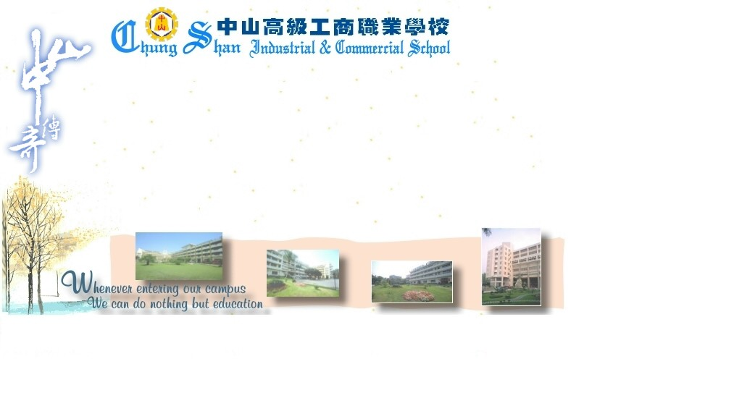
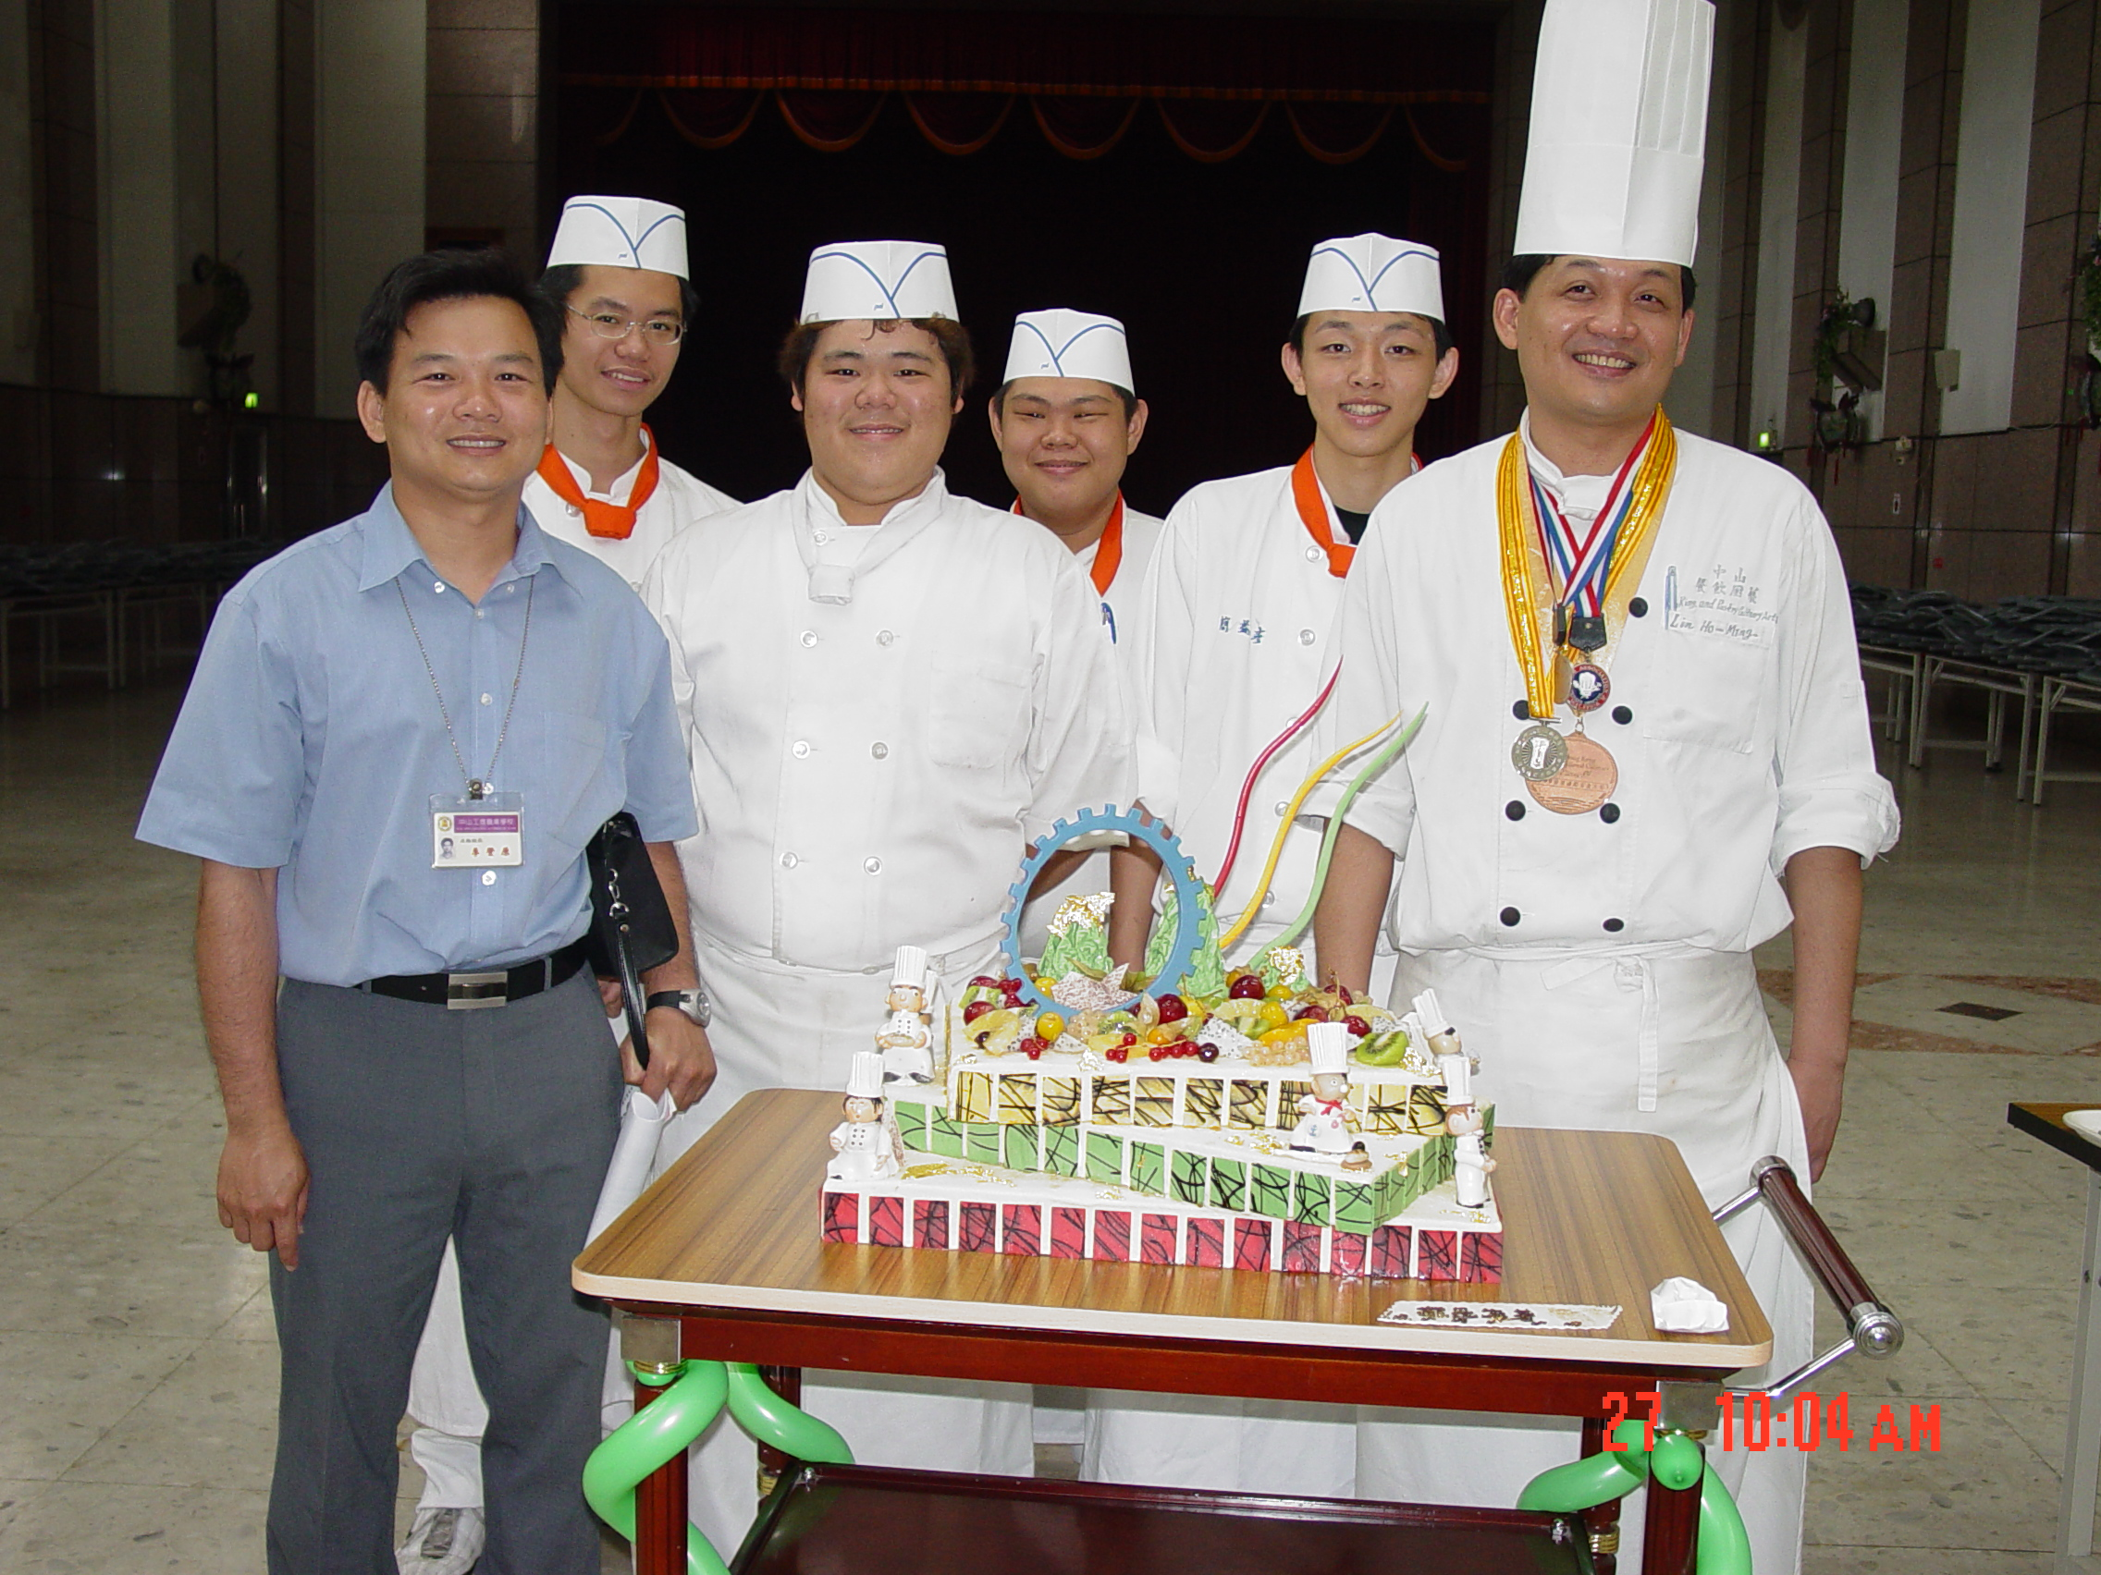
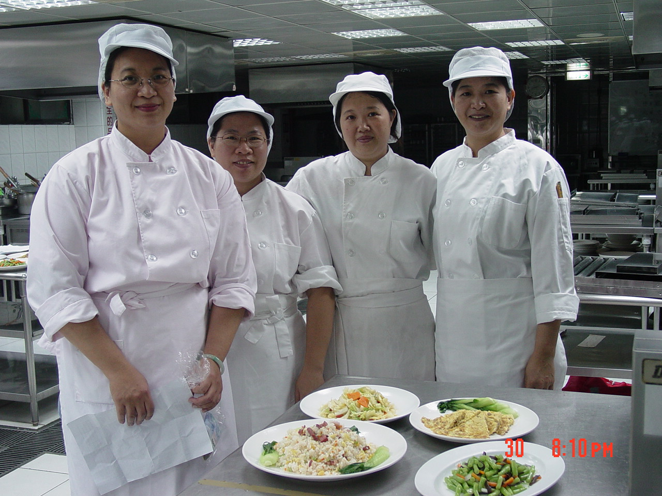
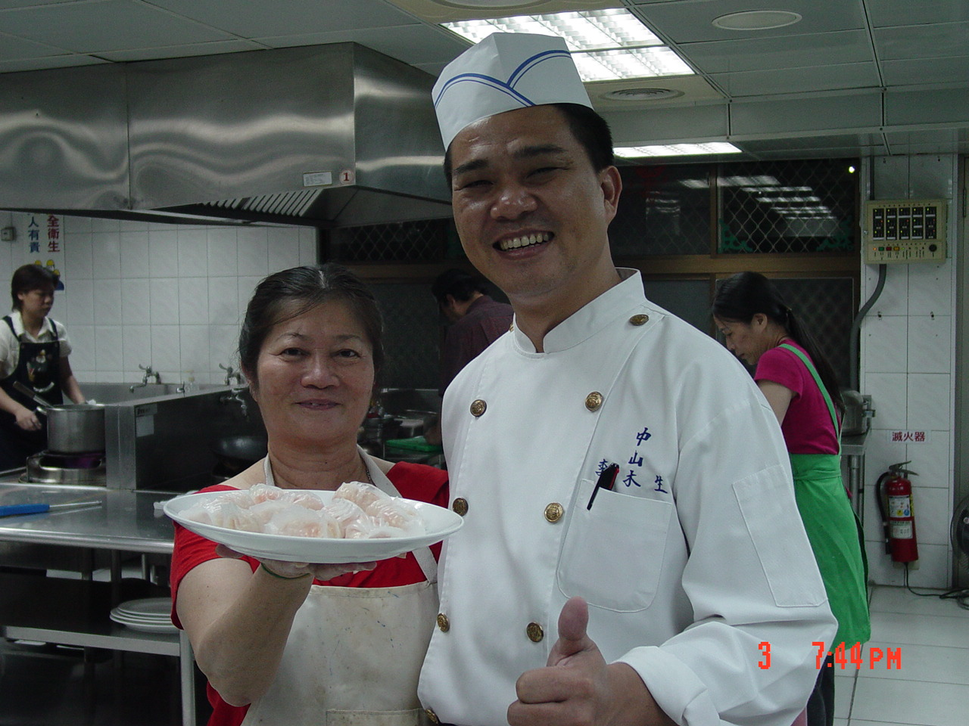
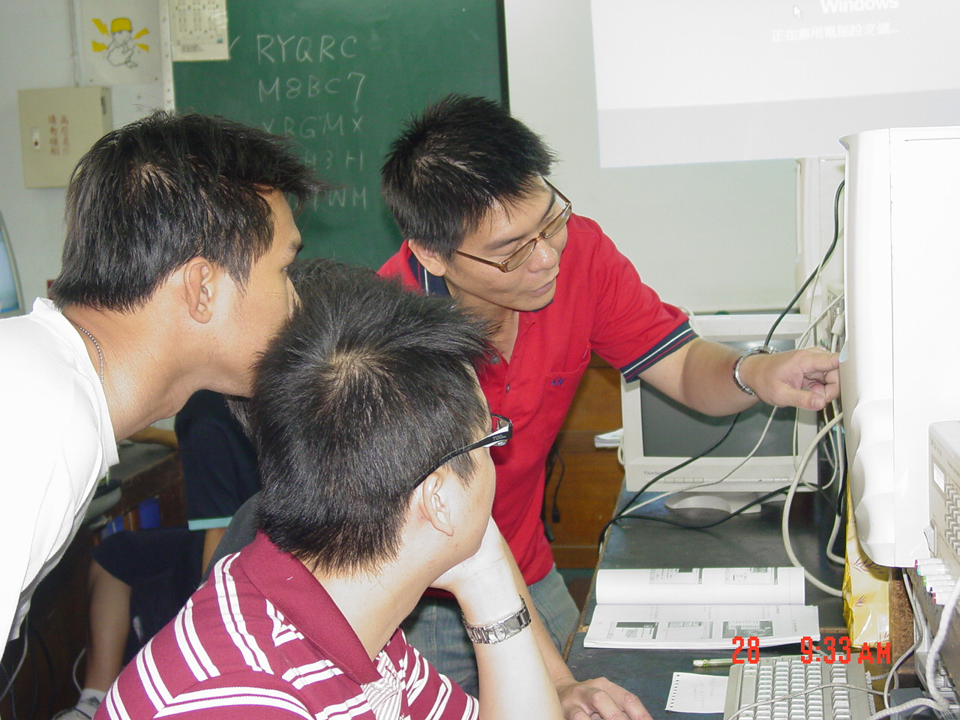
98年下期各班 即日起報名--98年8月20日前報名優先錄訓 額滿即止
報名資料► 第二專長班：報名表、身分證正反面影本1份、照片2張 參加即測即評即發證 取證快速
爾雅生活班：報名表、身分證正反面影本1份
開課日期► 如上表各班98年預定時間，開班前專函通知。
報名地點► 中山工商職校高雄縣大寮鄉會社村正氣路79號／夜校辦公室（逸仙大樓3樓）
（各班限25-35人名額有限，額滿即止）。
►每週一至週五／08：00～22：00／親自或委託均可，攜資料及費用、填表報名
►報名完成需繳費、報名表與相關資料；開課前退學全額退費，開課後不予退費。
諮詢專線►（07）7836801 7815311轉分機230，231 傳真：（07）7836801推廣教育組
備 註► 全期上課達2／3以上者，核發結業證書。
全年度均可報名，歡迎提早預約 課程查詢網 http://www.csic.khc.edu.tw/07/0707/trains/index.htm

